РАЗРАБОТКА РАБОЧЕЙ ТЕТРАДИ ДЛЯ ПРАКТИЧЕСКИХ ЗАНЯТИЙ В ОБЪЕДИНЕНИИ ДЕКОРАТИВНО-ПРИКЛАДНОГО ТВОРЧЕСТВА

Аннотация. В статье описан раздел рабочей тетради, который способствует сохранению древней культуры предков. Разработан раздел рабочей тетради, который предназначен как для групповых, так и индивидуальных занятий. Практические задания направлены на овладение приёмов и техник мезенской росписи. В тетради находятся все основные элементы росписи, мазки, орнаменты.
Ключевые слова: рабочая тетрадь, мезенская роспись, декоративно-прикладное творчество, дополнительное образование.

DEVELOPMENT OF A SECTION OF THE WORKBOOK FOR PRACTICAL EXERCISES IN THE ASSOCIATION OF DECORATIVE AND APPLIED CREATIVITY

Annotation. The article describes a section of the workbook that contributes to the preservation of the ancient culture of the ancestors. A section of the workbook has been developed, which is intended for both group and individual classes. Practical tasks are aimed at mastering the techniques and techniques of Mezen painting. The notebook contains all the main elements of painting, brushstrokes, ornaments.
Keywords: workbook, Mezen painting, decorative and applied art, additional education.
В нашем современном мире компьютер заменяет ручной труд. Таким образом общенародные ценности и традиции ремесленников теряются, чего нельзя допустить. Древняя культура предков очень многогранна и различна, все виды декоративно-прикладного искусства дошли до нас лишь благодаря мастерству и его передаче из поколения в поколение.
Сегодняшнее поколение важно приобщать к традициям, ценностям и промыслам тех времен, что благотворно влияет на формирование духовно-нравственных ориентиров, патриотических чувств.
Декоративно-прикладное мастерство – одна из вариаций художественного творчества, итогом которого являются предметы, обладающие предназначением декорировать находящиеся вокруг людей пространства, а кроме того применение в обиходе [3].
Для приобщения к декоративно-прикладному искусству педагоги используют различные методы, приёмы, а также наглядные пособия.
Практические задания направлены на овладение приёмов и техник мезенской росписи. В тетради находятся все основные элементы росписи, мазки, орнаменты, а также изображены различные предметы быта, которые можно расписать. Рабочая тетрадь способствует более наглядному усвоению материала, помогает преподавателям и учителям доступнее изложить материал, смягчить переход от простых элементов к сложным.
Рабочая тетрадь является тренажером для освоения различных элементов, помогает учесть все ошибки на листе, чтобы избежать их непосредственно в работе с материалом. Особую значимость с целью практики художественного создания предполагает заполненная тетрадь самим преподавателем. Совокупность проделанной работы педагога продемонстрирует примеры выполнения заданий и замотивирует учащихся научиться делать ещё лучше [1].
Рабочая тетрадь состоит из трёх разделов, таких как хохломская, городецкая и мезенская росписи. Далее приведем пример рабочей тетради по мезенской росписи.
Прежде чем ученики приступят к выполнению задания, следует рассказать им о данном промысле, его историю возникновения, показать образцы изделий для того, чтобы познакомить ещё и с цветовой гаммой росписи.
Раздел 1. Изучение основ мезенской росписи
Практическая работа № 1.1. Цветовые решения в мезенской росписи
Мезенская роспись выполнялась и выполняется двумя основными цветами. Раньше черный оттенок получали путём смешивания раствора лиственной смолы и сажи, а красный называли «земляной краской», потому что её получали из охристой глины, найденной на побережье реки Мезени. Дополнительным цветом является золотистый оттенок, который выглядывает на не закрашенных местах композиции.
Мастера мезенской росписи наносили орнамент деревянной палочкой с размоченным концом – тиска, а также использовали перо глухаря или тетерева.
В рабочей тетради учащимся предлагается завершить предложенную композицию, стилизовав несколько схематично изображения живых существ геометрическими узорами и элементами росписи (рис. 1).
Практическая часть заключается в определении имеющихся навыков для дальнейшей коррекции упражнений. Учащиеся чаще всего разной подготовки, поэтому педагогу следует работать как в группе, так и индивидуально с каждым учеником.
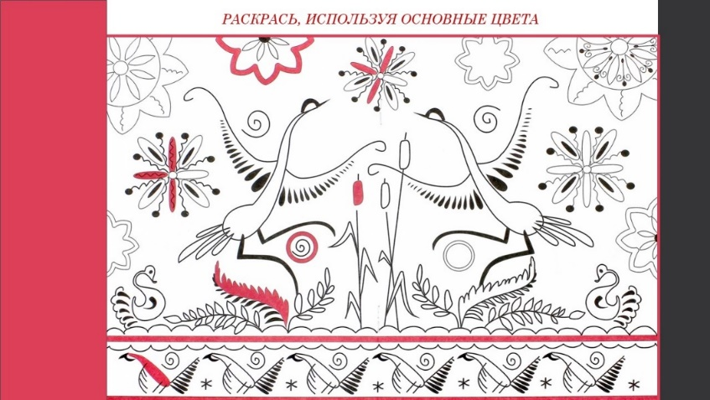
Рис. 1. Закончи композицию
Практическая работа № 1.2. Отработка основных элементов
В рабочей тетради представлены основные элементы росписи. Повторение и отработка элементов формирует навык работы с кистью, чем больше практикуется учащийся, тем быстрее получается запомнить узоры, орнаменты, повороты кисти. Все спиралевидные элементы выполняются без отрыва руки.
Символами мезенской росписи считаются конь, олень и дикие птицы, а основными элементами являются (рис. 2, 3):
-земля (линия, проходящая прямо, означает небесную и земную твердь);
- вода (оформление неба, на композиции показывается как дождь, причем могут быть с ветром или градом);
- ветер, воздух (короткие штрихи, чаще всего разбросанные по орнаменту или с главными персонажами);
- огонь (спираль, обозначающая божественную энергию, очищение, вьется вокруг коней и оленей, а также заключены в рамки орнамента);
- символы изобилия и плодородия (изображения распаханных полей, семян, корней, цветков и плодов).
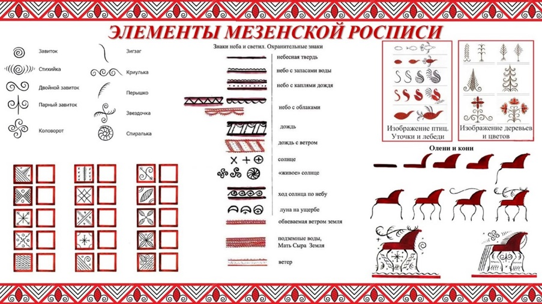
Рис. 2. Основные элементы мезенской росписи
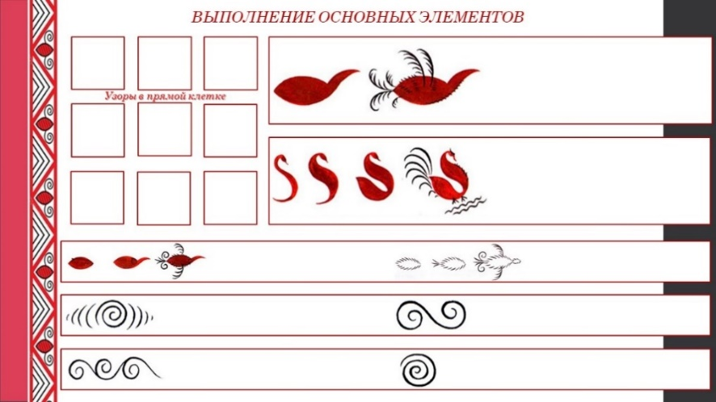
Рис. 3. Выполнение основных элементов
Сюжеты с изображением коня являются самыми распространенными в мезенской росписи. Рассмотрим поэтапную последовательность их написания:
- линия нижней части намечается параллельно уровню «земли»;
- туловище соответствует форме ромба;
- движением кисти сверху вниз обозначаем ухо, затем выводим нижнюю часть морды;
- выполнение загривка;
- прорисовка линий спины и дальнейшее заполнение цветом, завершаем ножками;
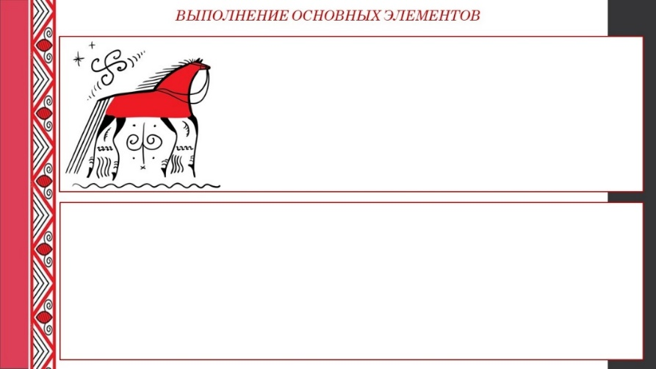
Рис. 4. Последовательное выполнение коня
Практическая работа № 1.3. Отработка эскизов
Как было сказано раньше какие-либо изменения масштабов орнамента могут запутать учеников, поэтому прежде чем расписывать изделия нужна отработка на эскизе. В тетради предоставляются варианты в круге, и непосредственно на изделии. Формы и изгибы изделий часто мешают в создании и исполнении композиции.
Для первых художественных проб отлично подходит рабочая тетрадь, где подобраны эскизы для повторения изученного.
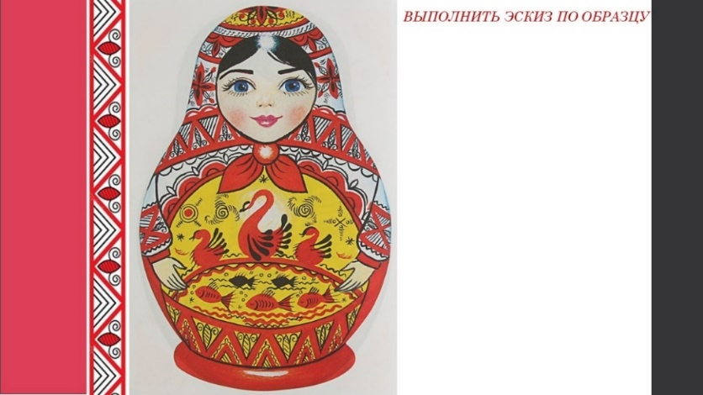
Рис. 5. Эскиз матрёшка


Рис. 6. Эскиз в кругу
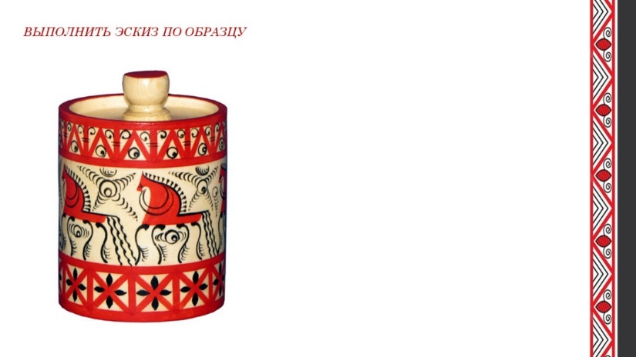
Рис. 7. Эскиз изделия

Таким образом, тетрадь с успехом может стать дополнением к основной программе. Работу с тетрадью необходимо сопровождать не только теоретическими сведениями, но и показом предметов декоративно-прикладного творчества различных направленностей. Это мотивирует обучающихся на плодотворную работу и позволяет прикоснуться к истории своей родины.
Литература
1. Золотарева, А. В. Методика преподавания по программам дополнительного образования детей : учебник и практикум для СПО / А. В. Золотарева, Г. М. Криницкая, А. Л. Пикина. - 2-е изд., испр. и доп. - М. : Издательство Юрайт, 2018. - 315 с.
2. Куракина, И. И. Декоративно-прикладное искусство и народные промыслы: учебник и практикум для среднего профессионального образования / И. И. Куракина. - Москва: Издательство Юрайт, 2020. - 414 с.
3. Полежаев, Ю. О. Художник росписи по дереву: учебное пособие для использования в учебном процессе образовательных учреждений, реализующих программы начального профессионального образования / Ю.О. Полежаев. - Москва: Академия, 2012. - 191 с.
4. Соколова, М. С. Художественная роспись по дереву: технология народных художественных промыслов: учеб. пособие для студентов вузов / М. С. Соколова. - Москва: Гуманитарный изд. центр ВЛАДОС, 2005. – 303 с.

